
وظيفة البرمجة التفرعية

جامعة دمشق – كلية الهندسة المعلوماتية
مادة: الحقائق الافتراضية
العام الدراسي: 2025–2026

إعداد:
مجد خالد دباك 43274
محمد هاشم محمد برهان بدير 43338
أحمد خالد سليمان تللو 43023
حمزة علي الابراهيم 43111
فارس محمد نبيل الذهبي 43233

High-Performance Ticket Booking Engine

معلومات المشروع
- اسم المشروع: High-Performance Ticket Booking Engine
- نوع المشروع: نظام حجز تذاكر عالي الأداء
- التقنية المستخدمة: Laravel
- قاعدة البيانات: MySQL
- أدوات الإختبار: JMeter + Grafana

مقدمة
يهدف هذا المشروع إلى بناء نظام Back-End متخصص بمعالجة عمليات حجز التذاكر تحت الضغط العالي مع التركيز على:
- الأداء العالي
- معالجة التزامن Concurrency
- منع Race Conditions
- إدارة الموارد Resource Management
- توزيع الأحمال Load Distribution
- المعالجة الخلفية Background Processing
- تحسين قابلية التوسع Scalability
تم بناء النظام لمحاكاة سيناريوهات حقيقية مثل:
- حجز مقاعد السينما
- حجز المسرح
- حجز المحاضرات والفعاليات
- أنظمة التذاكر الإلكترونية
يركز المشروع على البنية الخلفية ومعالجة الضغط وليس على الواجهات الرسومية.

فكرة النظام
يقوم النظام بالسماح للمستخدمين بحجز مقاعد لفعاليات مختلفة.
كل فعالية ترتبط بقاعة معينة، وكل قاعة تحتوي مجموعة من المقاعد.
يقوم المستخدم بـ:
- اختيار الفعالية
- اختيار المقعد
- تنفيذ عملية الحجز
- التحقق من الرصيد
- تنفيذ الدفع
- تأكيد الحجز
- إرسال إشعار
تم تصميم النظام لمحاكاة الضغط العالي عند محاولة عدة مستخدمين حجز نفس المقعد بنفس اللحظة.

المتطلبات الوظيفية الأساسية
يركز المشروع على عملية الحجز عالية التزامن وما يتعلق بها من عمليات دفع ومعالجة خلفية بأداء عالي وتحمل ضغط المستخدمين، ولا يهدف إلى بناء منصة إدارة متكاملة أو واجهات CRUD كاملة.

إنشاء عملية حجز
يقوم المستخدم بإرسال طلب حجز يتضمن:
- الفعالية
- المقعد
يقوم النظام بعدها بالتحقق من توفر المقعد.

التحقق من توفر المقعد
يقوم النظام بمنع حجز نفس المقعد أكثر من مرة لنفس الفعالية.
تم التركيز بشكل كبير على هذه النقطة بسبب مشاكل التزامن الناتجة عن الضغط العالي.

معالجة الدفع
بعد إنشاء الحجز المبدئي يقوم النظام بمحاكاة عملية دفع إلكترونية بالخلفية بإستخدام Queue Jobs.
تشمل العملية:
- التحقق من الرصيد
- محاكاة بوابة الدفع
- احتمال فشل الدفع
- تحديث حالة الحجز

نظام المحفظة
يمتلك كل مستخدم رصيدًا داخل النظام.
يقوم النظام بـ:
- التحقق من الرصيد
- خصم قيمة التذكرة
- منع الحجز عند عدم كفاية الرصيد

تأكيد أو إلغاء الحجز
بعد انتهاء عملية الدفع:
- يتم تأكيد الحجز عند نجاح الدفع
- يتم إلغاء الحجز عند فشل الدفع
- يتم تحرير المقعد تلقائيًا عند الإلغاء

إرسال الإشعارات
تمت محاكاة إرسال إشعارات بالخلفية باستخدام Queue Jobs.
تشمل:
- إشعار نجاح الحجز
- إشعار فشل الدفع

إنشاء تقارير المبيعات اليومية
تم تنفيذ وظيفة خلفية تقوم بمعالجة بيانات الحجوزات اليومية وإنشاء تقرير مبيعات.
تم تصميمها لمعالجة البيانات الكبيرة باستخدام Chunk Processing.

الكيانات الداعمة للنظام
يحتوي المشروع على عدة كيانات داعمة مستخدمة لخدمة عملية الحجز فقط مثل:
- المستخدمون Users
- القاعات Venues
- المقاعد Seats
- الفعاليات Events
هذه الكيانات لم يتم بناء CRUD APIs كاملة لها لأن المشروع يركز على:
- الأداء
- التزامن
- المعالجة الخلفية
- إدارة الموارد
وليس على بناء لوحة إدارة متكاملة.

تصميم قاعدة البيانات

users
يحتوي:
- بيانات المستخدم
- الرصيد balance

venues
يمثل القاعات أو المدرجات.

seats
يمثل المقاعد داخل القاعات.
كل مقعد يحتوي:
- رقم
- القاعة المرتبط بها

events
يمثل الفعاليات.
كل فعالية تحتوي:
- الاسم
- الوصف
- وقت البداية
- وقت النهاية
- السعر
- القاعة المرتبطة

event_seats
جدول وسيط بين الفعاليات والمقاعد.
تم استخدامه للأسباب التالية:
- كل فعالية تملك حالة مستقلة لكل مقعد
- نفس المقعد يمكن استخدامه بفعاليات مختلفة
- يسمح بتخزين حالة المقعد:
  - Available
  - Reserved
  - Booked
هذا التصميم يمنع مشاكل التزامن بشكل أفضل.

bookings
يمثل الحجوزات.
كل حجز يحتوي:
- المستخدم
- event_seat
- حالة الحجز
- حالة الدفع
- وقت الحجز

daily_sales_reports
يستخدم لتخزين تقارير الجرد اليومية.

أدوات الاختبار والمراقبة

JMeter
تم استخدامه لمحاكاة:
- مئات وآلاف المستخدمين
- طلبات متزامنة
- الضغط العالي
تم استخدامه لقياس:
- زمن الاستجابة
- Throughput
- نسبة الأخطاء

Grafana
تم استخدامه لمراقبة استهلاك:
- المعالج
- RAM

Logs
تم استخدام Logging موسع لتتبع:
- الحجز
- الدفع
- الأخطاء
- التضارب
- معالجة الـ Jobs

المشاكل التي تمت دراستها

Race Condition

وصف المشكلة
عند محاولة عدة مستخدمين حجز نفس المقعد بنفس اللحظة، قد يتم تنفيذ أكثر من عملية حجز ناجحة لنفس المقعد.

سبب المشكلة
في البداية كان النظام يعتمد على:
- التحقق من وجود حجز
- ثم إنشاء الحجز
لكن عدة طلبات كانت تصل بنفس اللحظة قبل إنشاء الحجز الأول.
مما أدى إلى:
- نجاح عدة حجوزات لنفس المقعد
- خصم الرصيد أكثر من مرة وقد تصبح قيمته سالبة
- عدم اتساق البيانات

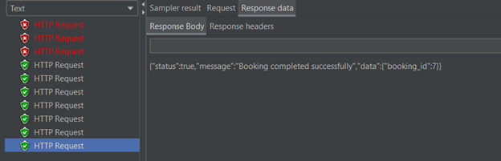

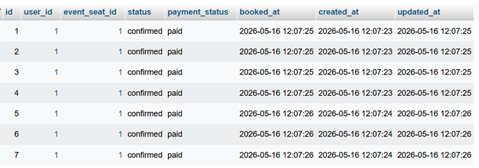

حل المشكلة
بإستخدام الأقفال

آلية العمل
- قفل السجل الخاص بالمستخدم بإستخدام User::lockForUpdate()
- إنشاء جدول event_seat
- قفل السجل الخاص بالمقعد داخل الفعالية بإستخدام EventSeat::lockForUpdate()
- تغيير حالته من Available إلى Reserved

النتيحة
- ضمان عدم حجز نفس المقعد عدة مرات
- ضمان عدم خصم رصيد المستخدم عدة مرات أو الحصول على قيمة رصيد سالبة
- تصميم أكثر احترافية

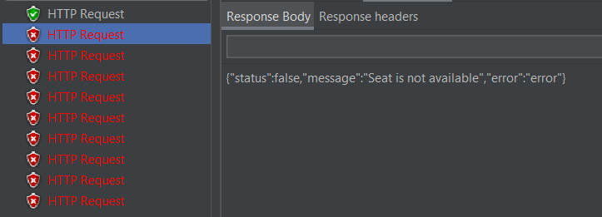

بطء عمليات الحجز

سبب المشكلة
عملية الحجز كانت تتضمن داخل نفس الطلب:
- التحقق من المقعد
- إنشاء الحجز
- معالجة الدفع
مما أدى إلى:
- زمن استجابة مرتفع
- زيادة الضغط على السيرفر
- انخفاض Throughput

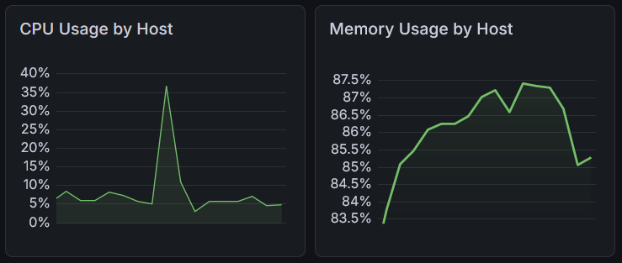

حل المشكلة
استخدام Queue + Background Jobs حيث تم فصل معالجة الدفع والإشعارات إلى Jobs مستقلة يتم تنفيذها بالخلفية

آلية العمل
- الطلب الأساسي ينشئ الحجز
- يتم وضع مهمة الدفع داخل Queue
- Queue Workers يقوم بالمعالجة بالخلفية

النتيجة
- انخفاض زمن الاستجابة
- زيادة Throughput
- تحسين استهلاك الموارد

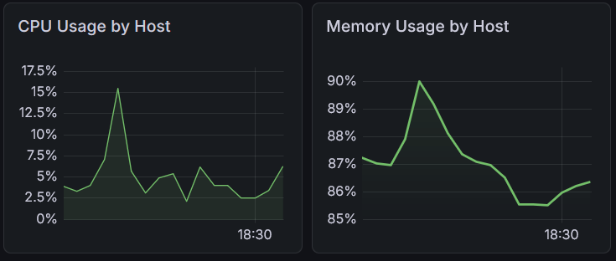

مشاكلمعالجة البيانات الضخمة

وصف المشكلة
عملية الجرد اليومية للمبيعات قد تتعامل مع آلاف أو ملايين الحجوزات مما يؤدي إلى:
- استهلاك كبير RAM
- بطء شديد
- احتمالية انهيار التطبيق

سبب المشكلة
قراءة جميع السجلات دفعة واحدة
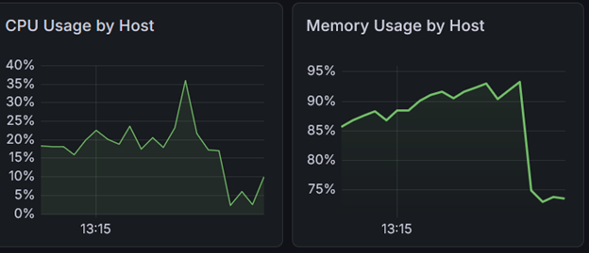
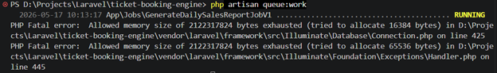

حل المشكلة
تطبيق مبدأ Batch Processing بإستخدام التعليمة:
Booking::chunkById(1000, function ($bookings) {});

آلية العمل
- تقسيم البيانات إلى دفعات صغيرة
- معالجة كل دفعة بشكل مستقل

النتيجة
- استقرار أعلى
- استهلاك ذاكرة أقل

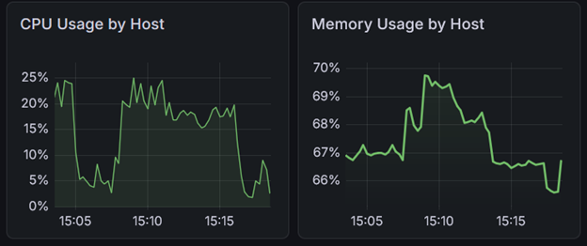

إدارة الموارد الحاسوبية

وصف المشكلة
عند وجود عدد كبير من المستخدمين فإن إستخدام Thread أوWorker واحد يؤدي إلى:
- عنق زجاجة
- تزداد مدة الانتظار
- يزداد الضغط على النظام

وعند إستخدام عدد كبير منهم يؤدي لإستهلاك الموارد بشكل مفرض مما يؤثر بشكل سلبي على جودة النظام

حل المشكلة
Laravel لا تسمح بالتحكم بعدد Thread لذلك تمت محاكاة نفس الفكرة عن طريق إستخدام:
Multiple Queue Workers على عدة عمليات جرد (المستخدمة في الطلب السابق).

آلية العمل
تم تشغيل عدة Workers عن طريق تنفيذ التعليمة (php artisan queue:work) في عدة موجه أوامر.

النتيجة
- معالجة jobs بالتوازي
- تحسين Throughput
- تقليل وقت الانتظار
- توزيع الحمل على عدة Workers

في المشكلة السابقة إستخدمنا worker واحد والآن سنجرب إستخدام:
5 workers:
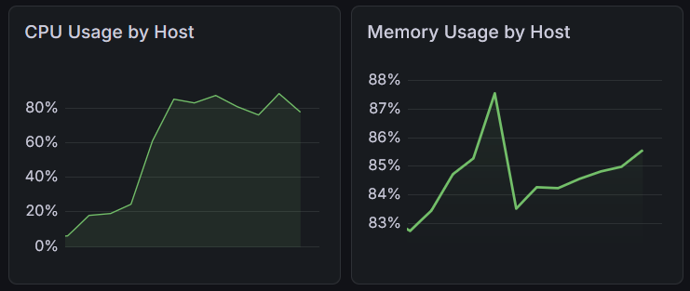

6 workers:
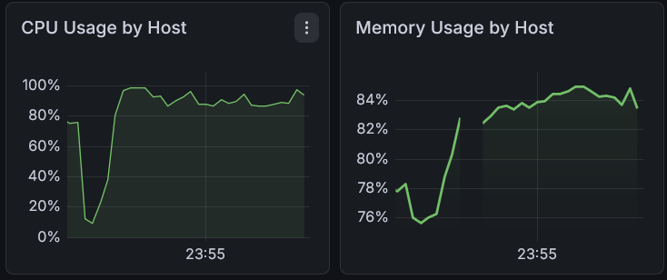

يمكننا ملاحظة أنه يمكننا إستخدام 5 عمال كحد أقصى

الضغط على الخادم

وصف المشكلة
وجود خادم واحد فقط يؤدي إلى:
- زيادة الضغط
- انخفاض الأداء
- ارتفاع نسبة الأخطاء

حل المشكلة
تم تطبيق عملية Load Balancer بإستخدام:
- Nginx
- Round Robin Strategy
لتوزيع الطلبات على عدة Laravel Instances حيث يختلف كل Instance يأخذ Port مختلف

استراتيجية التوزيع المستخدمة
تم اعتماد استراتيجية Round Robin والسبب:
- بسيطة
- عادلة
- منخفضة الكلفة الحسابية
- مناسبة للمشروع

النتيجة
- توزيع الحمل
- تحسين Throughput
- تقليل الضغط على خادم واحد
- زيادة الاستقرار

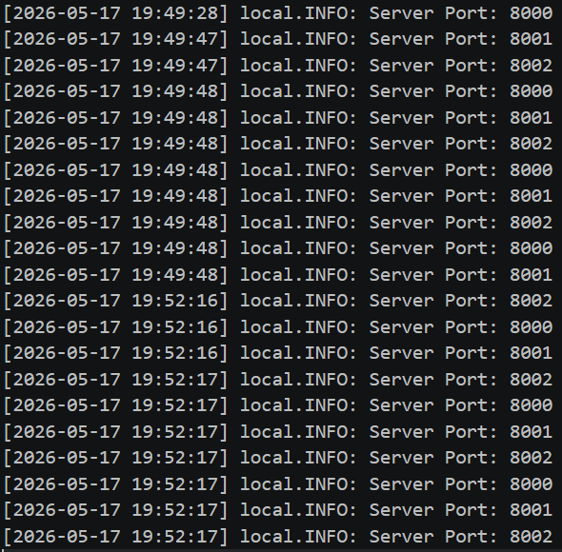

استراتيجية التخزين المؤقت الموزع (Distributed Caching)

وصف المشكلة
لوحظ أن بعض البيانات يتم طلبها بشكل متكرر من قبل المستخدمين، مثل الأحداث الأكثر حجزاً (Popular Events).
في التصميم التقليدي يتم تنفيذ استعلامات قاعدة البيانات في كل طلب، مما يؤدي إلى زيادة الحمل على قاعدة البيانات وارتفاع زمن الاستجابة عند ازدياد عدد المستخدمين.

حل المشكلة
تم اعتماد Redis Cache باستخدام نمط Cache Aside (Lazy Loading)، حيث يتم البحث عن البيانات في Redis أولًا، وفي حال عدم وجودها يتم جلبها من قاعدة البيانات ثم تخزينها في Redis لاستخدامها في الطلبات اللاحقة.

أماكن الإستخدام
عند الإستعلام عن:
- حدث معين.
- مقاعد حدث معين.
- الأحداث الأكثر حجزاً.

النتيجة
- تقليل عدد الاستعلامات المرسلة إلى قاعدة البيانات.
- تحسين Throughput.
- تحسين زمن الاستجابة للطلبات المتكررة.
- تخفيف الحمل على الخادم.
- تحسين قدرة النظام على التعامل مع عدد أكبر من المستخدمين المتزامنين.

الأقفال الموزعة (Distributed Lock)

وصف المشكلة
بعد تحويل بعض العمليات إلى مهام خلفية (Background Jobs) تعمل بواسطة عدة Workers، أصبح من الممكن أن تحاول عدة عمليات تنفيذ نفس المهمة في الوقت نفسه.
في حالة إنشاء تقرير المبيعات اليومية، قد يتم إرسال نفس المهمة أكثر من مرة أو قد يحاول أكثر من Worker تنفيذها بشكل متزامن، مما يؤدي إلى:
- تكرار تنفيذ نفس المهمة.
- استهلاك غير ضروري للموارد.
- احتمال إنشاء تقارير مكررة.
- زيادة الحمل على قاعدة البيانات.

حل المشكلة
تم اعتماد Distributed Lock باستخدام Redis عبر: Cache::lock(...) قبل بدء إنشاء تقرير المبيعات اليومية.
عند بدء التنفيذ يحاول العامل الحصول على القفل، وإذا كان القفل مستخدمًا من قبل عامل آخر يتم تجاهل التنفيذ أو الإنتظار حسب سياسة التنفيذ المعتمدة.
وبذلك نضمن أن عملية إنشاء التقرير تُنفذ مرة واحدة فقط مهما كان عدد العمال أو الخوادم العاملة في النظام.

- ضمان سلامة المعاملات (ACID Transactions)

وصف المشكلة
تتكون عملية الحجز من عدة خطوات مترابطة، مثل:
- إنشاء سجل الحجز.
- التحقق من الرصيد.
- خصم قيمة التذكرة من رصيد المستخدم.
- تحديث حالة المقعد.
- تأكيد الحجز.
في حال حدوث خطأ أثناء تنفيذ إحدى هذه الخطوات، قد تُنفذ بعض العمليات بينما تفشل عمليات أخرى، مما يؤدي إلى حالة غير متناسقة داخل قاعدة البيانات.
على سبيل المثال، قد يتم خصم الرصيد من المستخدم ثم يحدث خطأ قبل تأكيد الحجز، وبالتالي يخسر المستخدم أمواله دون الحصول على الحجز.

حل المشكلة
تم استخدام: DB::transaction(...) لتغليف جميع خطوات الحجز داخل معاملة واحدة.
وبذلك تصبح عملية الحجز عملية ذرية (Atomic)، حيث إما أن تنجح جميع الخطوات أو يتم التراجع عن جميع التعديلات تلقائيًا.

9) اختبار الإستقرار تحت الضغط

هدف الإختبار
يهدف هذا الاختبار إلى التحقق من قدرة النظام على التعامل مع عدد كبير من المستخدمين المتزامنين، وقياس أداء النظام تحت الضغط مع مراقبة زمن الاستجابة ومعدل معالجة الطلبات واستهلاك الموارد.

سيناريو الإختبار
تم إنشاء ملف بيانات يحتوي على مجموعة متنوعة من الطلبات المرسلة إلى واجهات النظام المختلفة، بحيث تحاكي سلوك المستخدمين الحقيقيين داخل النظام.
شملت العمليات المختبرة:
- عرض جميع الفعاليات.
- عرض تفاصيل فعالية محددة.
- عرض الفعاليات الأكثر طلباً.
- عرض المقاعد المتاحة لفعالية معينة.
- تنفيذ عمليات الحجز.
تم توزيع الطلبات بشكل عشوائي داخل ملف الاختبار بحيث لا يتم تنفيذ نوع واحد من العمليات فقط، وإنما محاكاة استخدام واقعي للنظام.

النتائج

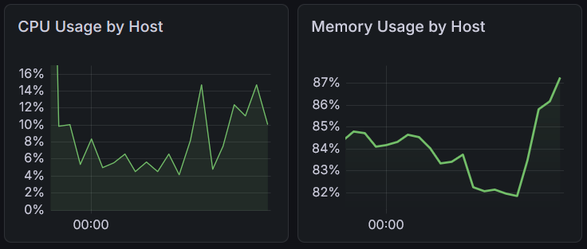

تحليل النتائج
أظهرت النتائج قدرة النظام على التعامل مع عدد كبير من المستخدمين المتزامنين مع المحافظة على استقرار الخدمة.
كما أثبت الاختبار فعالية الحلول المستخدمة سابقاً مثل:
- معالجة الدفع باستخدام Queue وBackground Jobs
- استخدام آليات القفل لمنع التضارب أثناء الحجز.
- استخدام التخزين المؤقت (Caching) لتخفيف الحمل على قاعدة البيانات.
وقد ساهمت هذه الحلول في تحسين الأداء وتقليل تأثير الضغط الناتج عن زيادة عدد المستخدمين.

10) تحديد ومعالجة نقاط الاختناق
خلال مراحل تطوير المشروع واختبارات الضغط تم تحليل أداء النظام بهدف اكتشاف نقاط الاختناق التي تحد من قدرته على معالجة الطلبات المتزامنة.
وقد تم بالفعل توثيق إحدى أهم نقاط الاختناق في القسم الثاني من التقرير، حيث كانت عملية الحجز تتضمن تنفيذ معالجة الدفع ضمن نفس الطلب، مما أدى إلى زيادة زمن الاستجابة وانخفاض معدل معالجة الطلبات.
تمت معالجة هذه المشكلة باستخدام Queue و Background Jobsمن خلال فصل عمليات الدفع عن الطلب الأساسي وتنفيذها في الخلفية بواسطة العمال (Workers)، الأمر الذي ساهم في تحسين الأداء وتقليل زمن الاستجابة وزيادة Throughput.
لذلك يمكن اعتبار متطلب تحليل نقاط الاختناق قد تم تحقيقه من خلال دراسة هذه المشكلة وتحليل أسبابها وتطبيق الحل المناسب لها ومقارنة النتائج قبل وبعد التحسين.

التقنيات المستخدمة
- Laravel
- MySQL
- Queue Workers
- Laravel Jobs
- Grafana
- JMeter
- Nginx

المراجع
- Laravel Documentation
- MySQL Documentation
- Nginx Documentation
- Apache JMeter Documentation

